3° BASICO GUIA N°2 ABRIL (1) 2021
UNIDAD 1: «Cada uno de nosotros tenemos características que nos hacen únicos, pero también podemos complementarnos con otros haciendo el bien»
OBJETIVO DE APRENDIZAJE: Reconocer la diversidad del ser humano y sus responsabilidades en el crecimiento personal y social.
NOMBRE DEL ESTUDIANTE

SEMANA 1
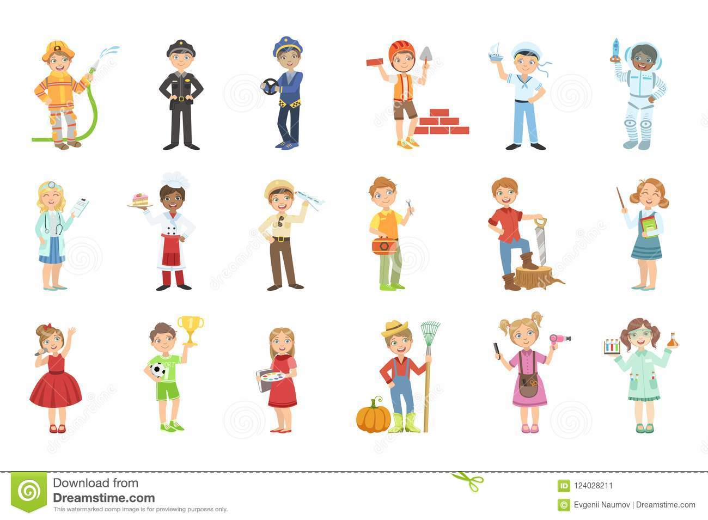
Una cualidad puede ser una característica natural e innata o algo adquirido con el paso del tiempo. Cuando el concepto está vinculado a los seres humanos, las cualidades suelen ser positivas.

- Según la definición escribe tus cualidades personales.
1……………………………………………………………………………………………………………………………………………….
2……………………………………………………………………………………………………………………………………………..
3…………………………………………………………………………………………………………………………………………..
- Encierra con lápiz de color solo aquellas acciones que consideres positivas.
a.- Hago lindos dibujos, pero me da flojera, mejor no hago nada.
b.- Soy bueno para la pelota, jugare por mi curso en el campeonato.
c.- Cuento buenos chistes, pero mejor me callo.
d.- Canto tan bonito que le cantare a mi mamá.
e.- Soy muy inteligente, así que hare las tareas.

SEMANA 2
- Leer junto al niño la Parabola,luego que la pinte.( un poco cada dia)
